六
顾问：刘积旺 主编：佘盛飞 编校：周晓波

感染新冠转阴后如何防范复阳
什么是“复阳”？简单来说，就是新冠感染者在核酸检测出现阴性结果的一段时间后，再次检出阳性结果。
据了解，符合几种情况的新冠患者存在“复阳”的可能性：
1、感染个别变异毒株。新冠病毒目前存在多种的变异毒株，目前不能排除个别传染性强的毒株重复感染或复发的可能性。
2、免疫功能降低。新冠病毒能否被彻底消灭，更多取决于人体自身的免疫功能。如果免疫功能较为低下，可能会使新冠病毒在体内没有被彻底清除，进而导致复发。
3、受到基础病影响。现有研究显示，近两成的新冠肺炎患者都患有其他疾病，其中最多为糖尿病，其次为高血压，这些患者的“排毒”过程可能较慢。
（总122期）
2022年12月30日

致全院员工的一封信
全院同事们：
大家辛苦了！
最是风雨见初心，危难时刻显担当。面对新冠肺炎疫情三年来的挑战和考验，在医院党委坚强领导下，大家始终坚持人民至上、生命至上，戮力同心、风雨同舟，举全院之力向“疫”而行、使命必达，从未后退半步。我谨代表医院党政班子向日夜奋战在疫情防控一线的全体员工们表示诚挚的问候，并致以最崇高的敬意！向默默奉献并无私支持你们的家人表示由衷的感谢！
回望三年抗疫之路，全院上下“以生命赴使命，以大爱护苍生”，或在湖北、南昌、周边县区等地逆行而上，或在方舱医院参与医疗救治，或在实验室里通宵达旦核酸检测，或冒着严寒酷暑核酸采样，或在隔离点驻扎，或在发热病房、急诊、门诊值守，或在住院病房奔波忙碌，或在后勤保障线上默默奉献……各条“疫线”上都有你们勇毅前行的身影。在关键时刻冲得出，危急关头顶得上，秉承“严谨求实、厚德仁医”的院训精神，以实际行动践行了“广医人”的责任与担当。
当前，我们正面临着疫情防控政策调整后带来的又一次“大考”。在这个关键时期，希望大家要深入贯彻习近平总书记关于疫情防控的重要指示精神，切实把思想和行动统一到党中央决策部署上来，继续弘扬抗疫精神，继续保持战斗状态，不折不扣落实省、市、区关于疫情防控系列优化措施。当前工作重心由阻断疫情、切断传播向降低流行强度、推迟流行高峰转变，由“防感染”向“保健康、防重症”转变。必须坚持全院一盘棋、上下一条心、里外一张网，服从大局、听从指挥，恪尽职守、压实责任，摒弃麻痹松懈思想、畏战厌战情绪、躺平松劲心态。
全院职工，进修生、实习生以及工勤人员，在这个非常时刻，你们的辛勤付出，院领导、科室负责人都看在眼里、记在心上。大家在坚守岗位的同时，务必做好个人防护、保重身体，你们的平安健康始终是医院最大的牵挂，大家要注意饮食和休息，确保能够集中精力全力投入到这场“硬仗”中。
上下同欲者胜，同舟共济者赢！万众一心，就没有翻不过的山，心手相连，就没有迈不过的坎！冬天，即将过去，阳春三月，我们将一起脱掉口罩，拥抱春天！
山河无恙，幸而有你！再次向全体职工致敬！
刘积旺
医务人员如何做好个人防护
疫情三年，医护人员在一线防疫了三年，随着疫情全面放开，对于医护人员而言，这将是一个巨大的考验！我们必须要在照顾好病人的同时，还要自己做好防护，那么我们应该怎样去做好个人防护呢？
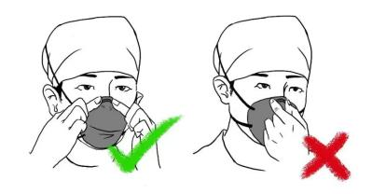
一、遵照标准预防原则，做好个人防护。医务人员按照标准预防原则，根据医疗操作可能传播的风险，做好个人防护手卫生、病区管理、环境通风、物体表面的清洁消毒和医疗废弃物管理等医院感染控制工作，最大可能避免医院感染发生。
二、戴口罩。从事诊疗活动期间均应佩戴医用口罩，要定期更换。
医护人员进行口罩及面罩类产品的“适合性检验”，确保选择适合脸型的产品。在没有条件进行适合性检验时，应仔细做”气密性检查“，如发现泄漏，应更换其他尺寸或型号的产品。常备库存应包括多种型号和尺寸。
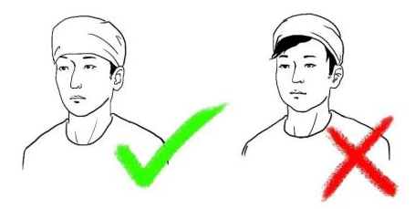
三、在预诊分诊处的防护。医务人员必须穿工作服、工作帽，戴N95口罩。
四、在发热门诊、呼吸科门诊、感染性疾病科和隔离病房的防护。日常诊疗活动和查房时，穿工作服、一次性隔离服，戴工作帽、N95口罩。
采集呼吸道样本时，戴防护口罩和护目镜，或防护面屏。接触血液体液分泌物或排泄物时，戴乳胶手套。
五、严格按照穿脱流程。穿脱装备，禁止穿着个人防护装备离开污染区，以避免各个分区的交叉感染。
六、诊疗期间防护。给患者及陪同家属佩戴医用外科口罩，并保持一定距离，做好诊室的有效通风。
[文：郑施施]

************@@************@@************@@************@@************@@************@@***********
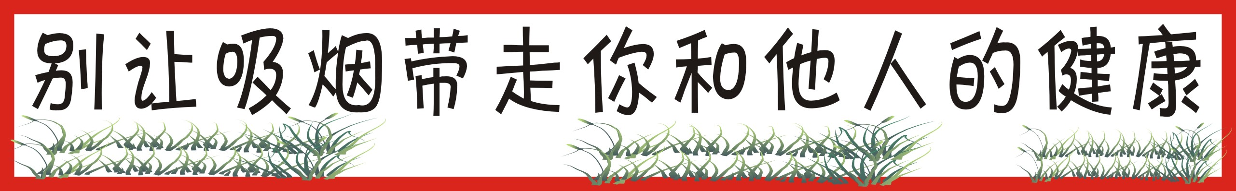

众所周知，每个烟盒上都有一行字：“吸烟有害健康”。但依然阻挡不了会抽烟的人，甚至每个家庭都会有一两个抽烟的人。我们也常听人说“饭后一支烟，快乐似神仙”，但事实并非如此。吸烟的的坏处就像繁星点点，数也数不完。
吸烟与很多疾病之间的关系都很密切，而最为密切的就是肺癌了，因为吸入的尼古丁大多数是要通过肺部来吸收的，所以会加重肺部的工作量，一不小心还可能会在肺部残留一些有害物质，所以长期吸烟的人，其肺部可以说已经开始受损了。在现有的肺癌患者中，吸烟人群占据了很大一部份，值得关注的是长时间吸烟，不仅使肺癌的患病风险增加了，口腔癌、喉癌、食道癌以及生殖系统癌症，发病危险也很大。
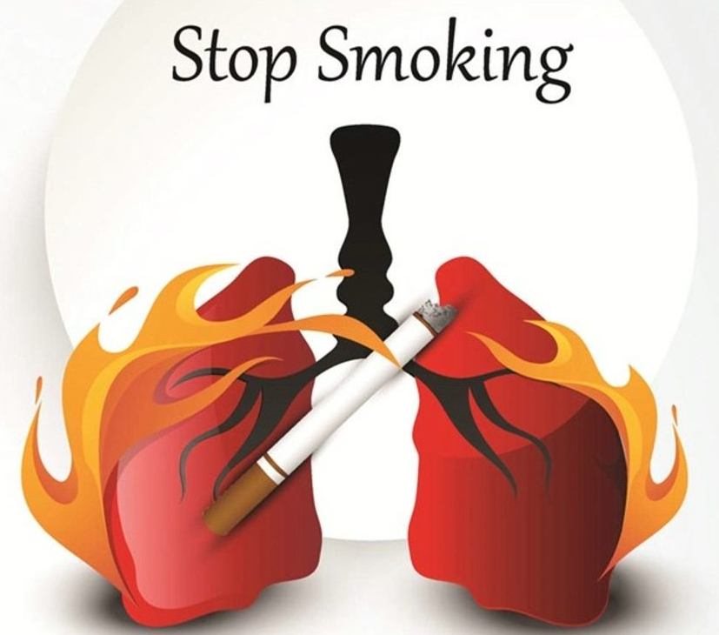
除此之外，吸烟与心脑血管疾病之间，也是有着密不可分的关系，烟草中的有害物质进入到血管之后，容易沉积在血管壁，也就可能会加速血管硬化或破裂，从而增加心脑血管疾病的患病风险。说到底肺是被伤得最狠的，只因烟草从呼吸系统进入到肺中，由肺将烟草中的毒素及其它有害物质转运出去，当这些物质不断地增加后，肺招架不住，也就容易出现问题。
常年吸烟的人身上可能会有一些异常状况，例如咳嗽久不好、关节肿大、指甲变厚、胸部不适、痰液带血等。很多人抽烟的时候精神感觉会清爽一些，还有一定的解乏和缓解疲劳的作用，可是这种现象也只是一时的，长期吸烟就会引起精神上的萎靡不振，尤其是对于老烟鬼来说，可能就会出现精神乏力的状况
长时间的吸烟不但对自己危害巨大，对周围人的健康也有着很大的影响，长时间处于二手烟的环境下，容易影响孩子的生育，还有可能会诱发儿童出现哮喘、气管炎以及肺部炎症等。对于孕妇会影响孕妇的胎儿在宫内的正常发育。
如果你是一个吸烟时间很长的人，请为自己的健康，以及他人的健康着想，尽自己的努力，去循序渐进的把烟戒掉，身体也是能尽可能的少受伤害，除此之外，还要多留意身体上的异常变化。为了你我的身体健康，让我们担负起这份社会责任，积极参与到禁烟倡议活动中，做文明、健康的传播使者，为建设无烟社会贡献力量。 [文： 郑淑琴]
温暖的怀抱-袋鼠式护理
4、重复感染。人体感染病毒后会产生相应的抗体，但抗体的保护作用有期限。新冠治愈患者在抗体“过期”后可能会再次感染。
复阳人员究竟有没有传染性？
在今年3月最新发布的《新型冠状病毒肺炎诊疗方案（试行第九版）》中，规定连续两次新型冠状病毒核酸检测N基因和ORF基因Ct值均≥35，采样时间至少间隔24小时，便符合出院的核酸检测标准（出院同时还需要符合临床标准）。也就是说，如果是已经完全满足出院标准或解除隔离标准的感染者，一般来说不会造成周围人的感染。
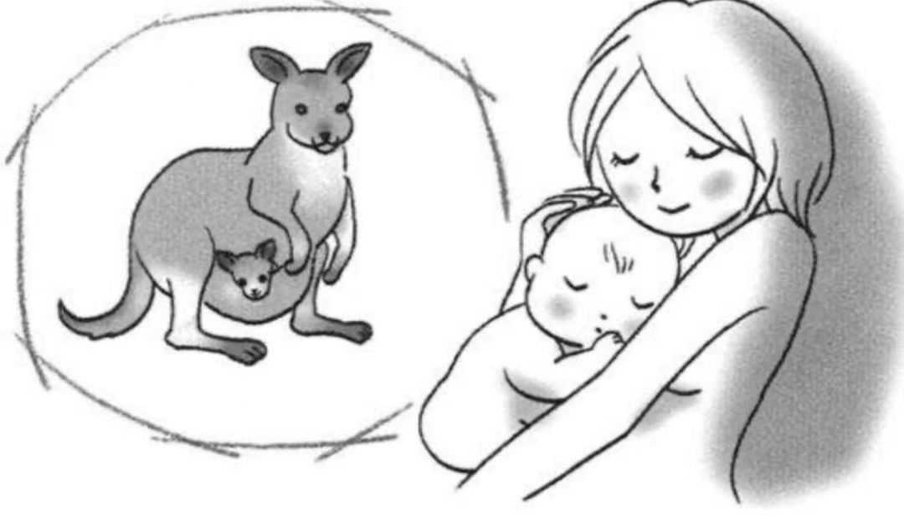
新生儿在子宫内伴随着妈妈的心跳和呼吸声成长，出生后熟悉的声音突然消失会使宝宝非常不安。而袋鼠式护理是针对新生儿的特殊照护模式，是20世纪80年代初发展起来的，主要针对早期新生儿的一种护理方式，让父亲或母亲将孩子拥抱在胸前进行皮肤接触，让孩子感受到父母的心跳以及呼吸声，仿照类似子宫内的环境，让新生儿可以在父母的怀抱及关爱中成长。
操作过程：
- 父母亲斜靠于躺椅上；
- 解开父母亲衣服的前襟，露出胸口皮肤，母乳喂养的母亲使用护垫或毛巾，以防乳汁大量流出弄湿婴儿；
- 脱去新生儿的衣服，成60度直立式趴在父母亲的胸口，父母亲用手臂支托宝宝的臀背部，宝宝的脸、胸、腹部、手臂和腿保持和父母亲胸腹部皮肤的接触。
- 父母亲再以毛毯或衣服环抱新生儿的背部，若新生儿有不舒服的状况，都要马上终止；婴儿入睡，头部下滑，需重新调整姿势；父母亲可与新生儿说话，给予轻柔的抚触，增加彼此的互动；

5、持续时间从半小时慢慢延长，至父母及患儿都满意的时间。
医院工作动态

◎12月25日，宣传部长程剑虹、副区长王斐、卫健委党组书记吴贞河一行来到我院督导疫情防控工作。
◎12月1日，广丰区人民医院组织开展2022年“世界艾滋病日”现场宣传活动。
◎11月27日，我院举行小儿静脉留置针操作比赛，经过激烈角逐，共有10名选手进入决赛。
◎11月24日下午，党委书记、院长刘积旺主持召开基层党建工作培训会。
◎11月22日晚，区委宣讲团成员、宣传部副部长彭国真到我院进行党的二十大精神专题宣讲报告。
◎11月20日，我院联合五都镇中心卫生院开展2022年“世界慢阻肺日”“中国心梗日”主题义诊暨健康宣讲活动。
◎11月17日，医院党委书记、院长刘积旺为退休干部进行党的二十大精神宣讲，分享学习感悟与心得。
◎11月12日，医院内分泌科联合五官科赴广丰中学为教师们开展糖尿病义诊宣传活动。
◎11月11日，医院组织各党支部组织开展了11月主题党日活动，专题学习宣传党的二十大精神宣讲会。
◎11月4日晚，我院召开全院医技人员学习交流培训会，党委书记、院长刘积旺出席并讲话。
袋鼠护理的优势：
①袋鼠式护理可以帮助新生儿保温，减少新生儿低体温的发生；
☆☆相似性☆☆

这世界上确实存在相貌相似这世界上确实存在相貌相似的人群，本人却无法发现，都是旁人代诉，好似正反两极，永远保持距离
假使有一天无血缘关系的两人碰面，
就好像是这宇宙的漏洞呈现在你眼前
你不是说这世界上没有相同的两片叶子
你不是说我们都是独一无二的吗
我却怎么觉得我们也可以批量生产
如果不是亲眼所见，我或许觉得这两种相似性应该在千里之外，
可恰恰相反的是它与你其实近在咫尺。
一样的短发一样的打扮一样的四五十岁，
一样的皱纹挂在脸上
如果不是记得我妈不会骑单车
那我一句“妈”叫过去是不是有点尴尬
我甚至觉得自己是不是在做梦，
今早的粥里是不是加了迷魂闪，看这人都易了容。但这梦清晰可见，
这梦裹挟着昨日雨过之后泥泞的小路，
各街商铺在早晨中拼命的吆喝，
人来人往可没有平日里的多，
多亏了这一踩就脏鞋沿的小路。
也许她就是我的妈妈，如果不是这二八大杠。她的穿着向来都很随意，她的举止也不像是一个娇生惯养的女孩子，
她有火爆的脾气和闲不住的嘴巴，
不是在怼人，就是在怼人的路上。当然也包括她愁坏了的孩子们，也继承了上一代人的衣钵。 [文：俞娟 ]
②能提高母乳喂养率，稳定早产宝宝的生理状况，减少宝宝哭泣，延长睡眠时间，有利于体重增长；
③可以稳定宝宝心率，呼吸及血氧饱和度，也可促进宝宝神经系统发育；
④妈妈和宝宝之间皮肤对皮肤的接触，还能降低妈妈的压力和焦虑情绪，增强母婴情感互动；
⑤袋鼠式护理，不仅可以让早产宝宝更加健康活泼，降低感染的概率，带给宝宝十足的安全感和亲密感，对将来宝宝的性格塑造也大有帮助；
⑥袋鼠式护理也同样适用于足月宝宝，是建立早期亲密亲子关系的一大秘密法宝；
[文： 陈凡]

新冠阳性康复后，家里需要消毒吗？怎么消？
首先我们需了解一下终末消毒的概念。
终末消毒是指传染源住院、转移、死亡而离开疫点或终止传染状态后，对疫点进行的一次彻底消毒。目的是完全消灭病人所播散的、遗留在居室和各种物体上的存活的病原体，使疫点无害化（存活的病原体，存活的病原体，存活的病原体，重要的事情说三遍）。如果按疫区或疫点的概念来说，阳性患者的家无疑是疫点，那么患者离开家后必须按照终末消毒的方式来进行消毒，但问题在于如果针对的是新冠病毒的终末消毒，这就需要思考一下了，咱们看一下国家卫健委官网发布《关于进一步优化进口物品新冠肺炎疫情防控工作的通知》。
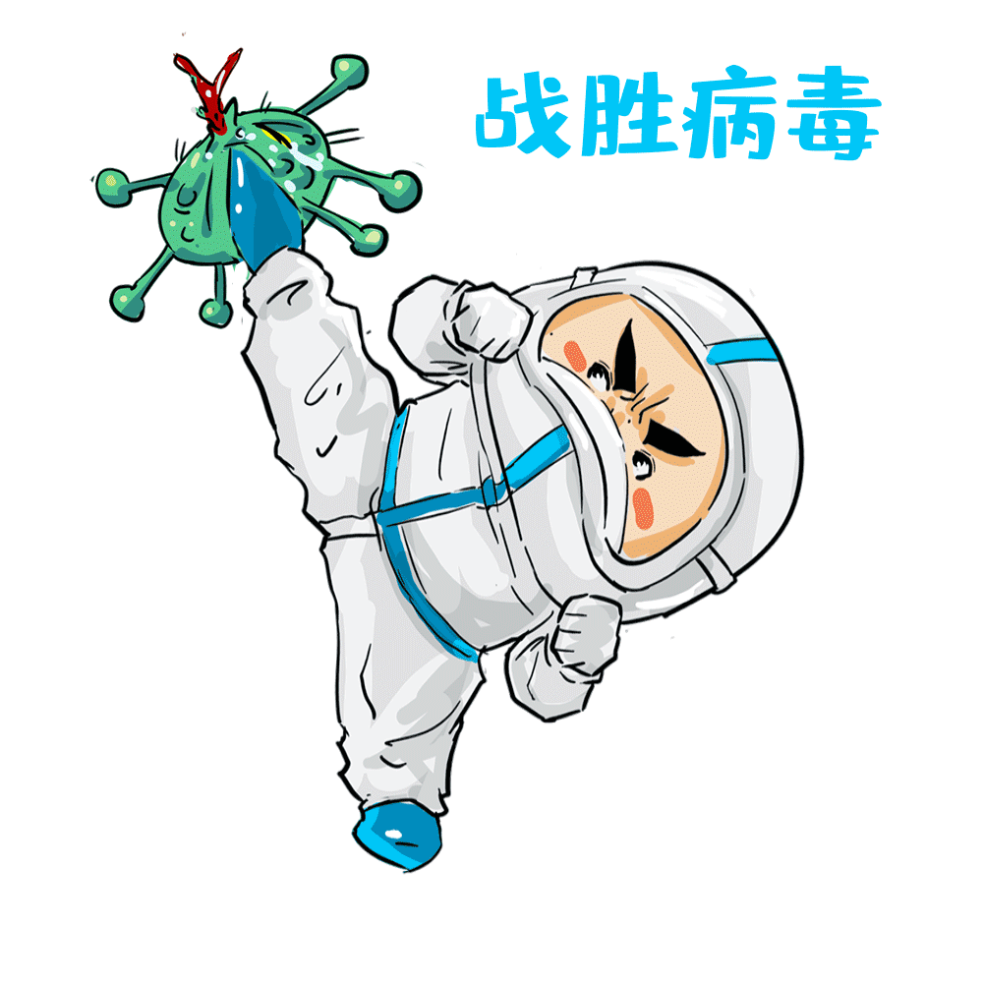
《通知》指出：“最新研究结果显示，常温条件下新冠病毒在大部分物品表面存活时间短，1天内全部失活。”需要注意的是新冠病毒失活后也有可能核酸阳性。在6月9日召开的国务院联防联控机制新闻发布会上，中国疾控中心病毒病所所长许文波以“环境样本阳性”举例说，环境样本中检出核酸阳性不代表环境样本中一定有活病毒，无论是环境样本中的死病毒、活病毒，还是灭活新冠疫苗，均含有核酸，做核酸检测都可以检出阳性，所以检出核酸阳性不代表它有活病毒，需要综合研判。结合上面的这个通知，加上感控之前的多篇基于学术研究的科谱文章，我们基本可以得出这样的结论：患者离开家后，在常温下（一般家庭不就是常温吗），经过几天时间的静置，里面存活的新冠病毒已经全部失活。既然失活，那再去入室消毒是不是就没什么意义！难道要将死病毒碎尸万段？
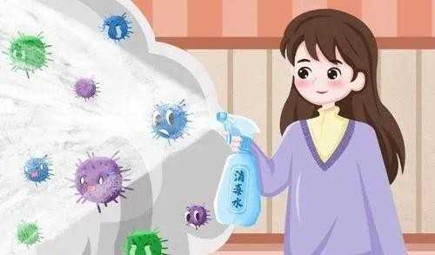
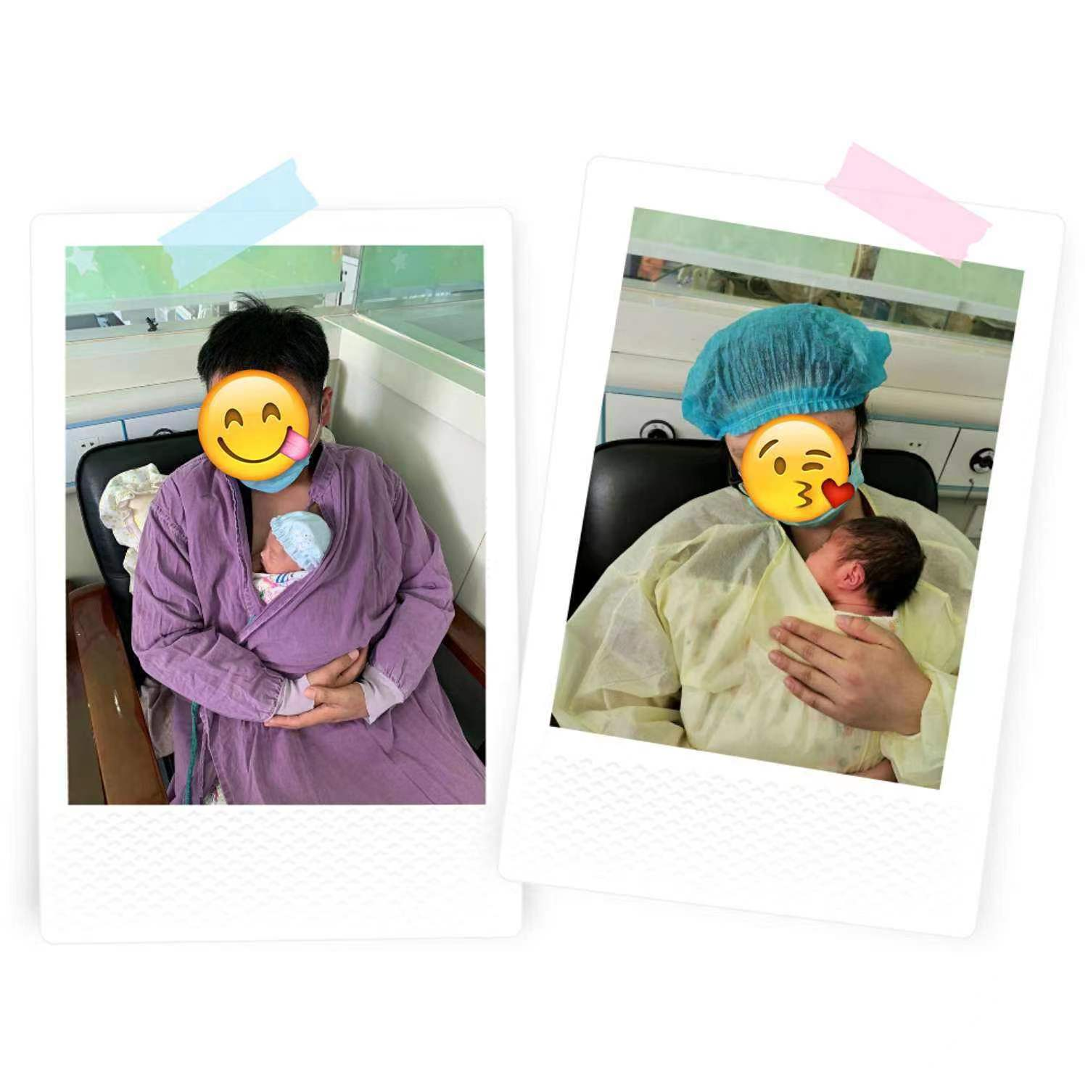
WHO官方网站非常明确指出针对COVID-19（新冠），不建议在室内向物体表面例行喷洒消毒液。如果使用消毒液，应该用浸过消毒液的抹布或湿巾擦拭，在任何情况下，都不建议通过消毒通道、消毒柜或消毒间向个人喷洒消毒液。《医疗机构环境表面清洁消毒管理规范》（WS/T512-2016）也明确提到：环境表面不宜采用高水平的消毒剂进行消毒（而大多数的入室消毒一般配的都是84消毒液，要知道84消毒液是高水平消毒液）。而在2020年2月，国家卫健委也发布了《消毒剂使用指南》，其中非常明确：七不宜：不宜对室外环境开展大规模的消毒；不宜对外环境进行空气消毒；不宜直接使用消毒剂（粉）对人员进行消毒；不宜对水塘、水库、人工湖等环境中投加消毒剂（粉）进行消毒；不得在有人条件下对空气（空间）使用化学消毒剂消毒；不宜用戊二醛对环境进行擦拭和喷雾消毒；不宜使用高浓度的含氯消毒剂（有效氯浓度大于1000ml/L）做预防消毒。
相信看到这里，大家也非常清楚，新冠阳性患者康复后，一般来说他隔离的房间里的物品等一天后上面的病毒（如果有的话）基本都失活了，擦一擦，洗一洗也就完事了。而且患者在康复后期，基本不会排出活性病毒，其实也是一个静置的过程，因此是比较安全的，不太可能会传染给家里人。如果担心，家里多通风，勤洗手就可以了。 [文：潘琴]

